Министерство образования Республики Беларусь

Белорусско-Российский университет

**Отчёт**

по лабораторной работе № 2

По дисциплине “ТИП”

Выполнил ст. гр. АСОИ-191 Сысоев Н.А.

Проверил: Выговская Н.В.

Могилев 2022

**Цель работы:** Создание и подключение простых скриптов.

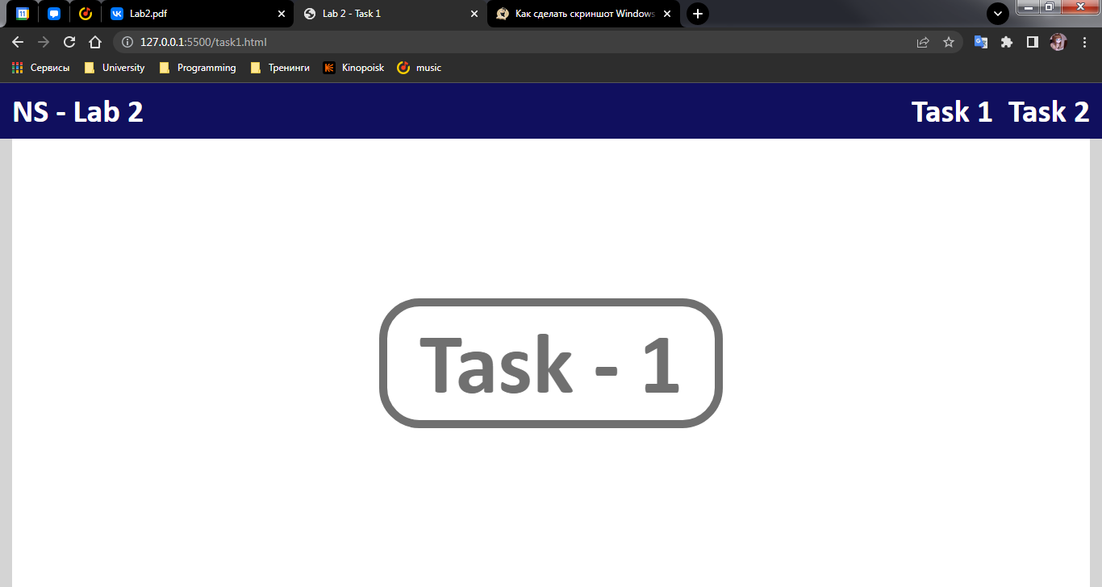

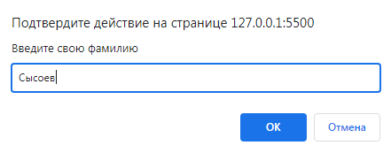 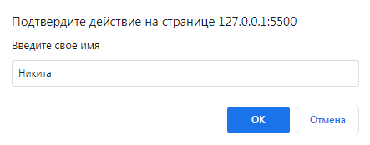

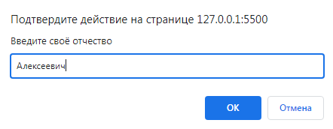 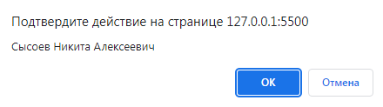

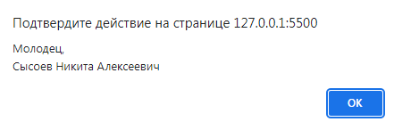 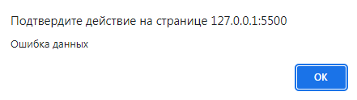

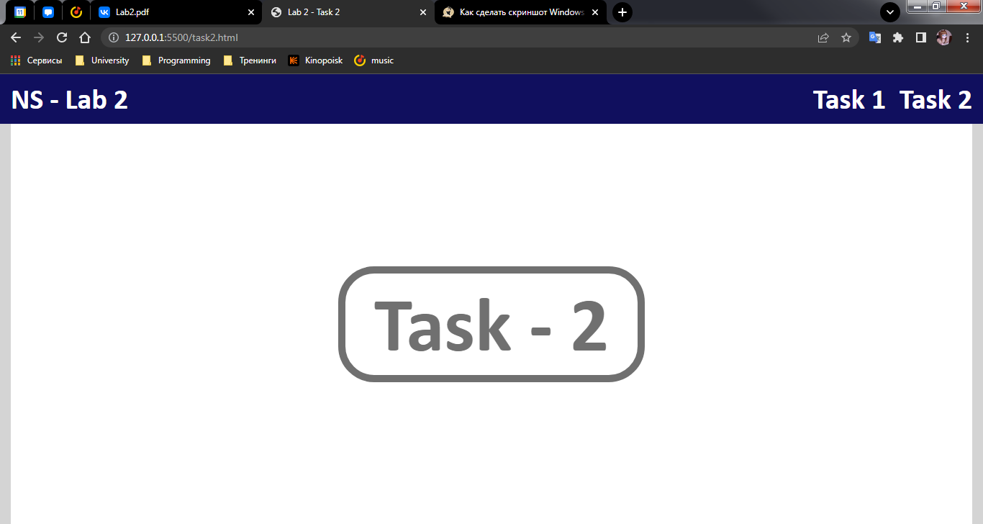

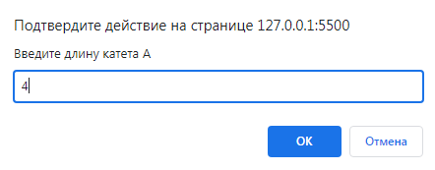

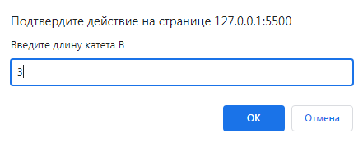

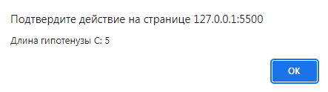

|  |  |  |
| --- | --- | --- |
| **Task1.html** | **Task2.html** | **Style.css** |
| <!DOCTYPE *html*>  <html *lang*="ru">  <head>    <meta *charset*="UTF-8">    <meta *http-equiv*="X-UA-Compatible" *content*="IE=edge">    <meta *name*="viewport" *content*="width=device-width, initial-scale=1.0">    <title>Lab 2 - Task 1</title>    <link *rel*="stylesheet" *href*="./style.css">  </head>  <body>    <header>      <div>        <h1>NS - Lab 2</h1>      </div>      <div>        <a *href*="./task1.html">Task 1</a>        <a *href*="./task2.html">Task 2</a>      </div>    </header>    <main>      <div>        <h1 *onclick*="Task1();">Task - 1</h1>      </div>    </main>    <script *src*="./task1.js"></script>  </body>  </html> | <!DOCTYPE *html*>  <html *lang*="ru">  <head>    <meta *charset*="UTF-8">    <meta *http-equiv*="X-UA-Compatible" *content*="IE=edge">    <meta *name*="viewport" *content*="width=device-width, initial-scale=1.0">    <title>Lab 2 - Task 2</title>    <link *rel*="stylesheet" *href*="./style.css">  </head>  <body>    <header>      <div>        <h1>NS - Lab 2</h1>      </div>      <div>        <a *href*="./task1.html">Task 1</a>        <a *href*="./task2.html">Task 2</a>      </div>    </header>    <main>      <div>        <h1 *onclick*="Task2()">Task - 2</h1>      </div>    </main>    <script *src*="./task2.js"></script>  </body>  </html> | *:root*{    --body-bg-color: #d4d4d4;    --header-text-color: #fff;    --hover-color: #ffbb00;  }  body{    width: 100vw;    min-height: 100vh;    margin: 0;    display: flex;    flex-direction: column;    background-color: var(--body-bg-color);  }    header{    margin: 0;    padding: 10px 15px;    display: flex;    justify-content: space-between;    background-color: #100f5e;  }  header h1, a{    margin: 0;    font: bold 30pt Calibri;    color: var(--header-text-color);  }  header a{    margin-left: 15px;    text-decoration: none;  }  header a*:hover*{    color: var(--hover-color);  }    main{    flex: auto;    margin: 0 15px;    padding: 10px;    display: flex;    background-color: #fff;  }  main div{    flex: auto;    display: flex;    flex-direction: column;    align-items: center;    justify-content: center;  }  main div h1{    margin: 0;    padding: 5px 40px;    font: bold 80pt Calibri;    color: #707070;    border: 10px solid #707070;    border-radius: 50px;  }  main div h1*:hover*{    color: var(--hover-color);    border-color:  var(--hover-color);    cursor: pointer;  } |
| **Task1.js** | **Task2.js** |
| function Task1() {    let surname = prompt('Введите свою фамилию');    let name = prompt('Введите свое имя');    let secondname = prompt('Введите своё отчество');    *if* (confirm(`${surname} ${name} ${secondname}`)){      alert(`Молодец,\n${surname} ${name} ${secondname}`);    }  *else*{      alert('Ошибка данных');    }  }; | function Task2() {    let aSide = prompt('Введите длину катета А');    let bSide = prompt('Введите длину катета B');    let cSide = Math.sqrt(Math.pow(aSide, 2) + Math.pow(bSide, 2))    alert('Длина гипотенузы C: ' + cSide);  }; |

**Вывод:** я создал и подключил простой скрипт.